Алькеевском районе прошло совещание с перекупщиками птицы в рамках месячника по обеспечению биологической защиты обьектов птицеводства

Уборочная страда началась!
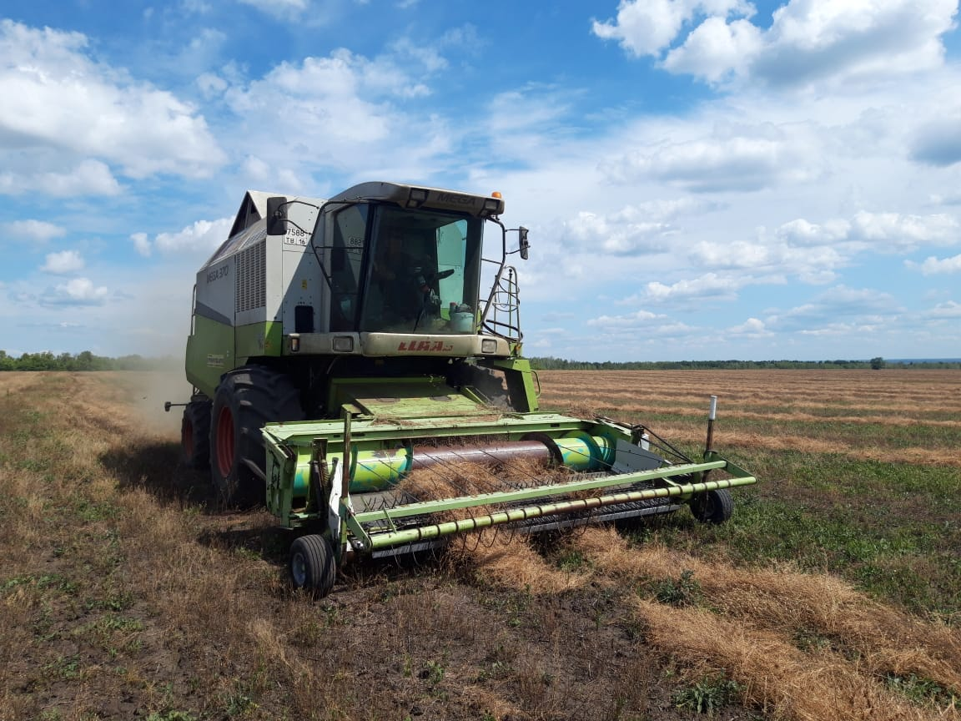

У аграриев района сейчас самая жаркая пора. Каждая минута на счету, а потому и работают с раннего утра и до поздней ночи. Сладкий запах спелой пшеницы, горячие дни и теплые ночи, наполненные грохотом комбайнов, горы золотого зерна — все это означает, что пришла жатва.

